Dotkněte se inovací CZ.1.07/1.3.00/51.0024

Základní škola Gabry a Málinky Štítná nad Vláří, okres Zlín

Název projektu | Dotkněte se inovací
Registrační číslo projektu | CZ.1.07/1.3.00/51.0024
Pořadové číslo výstupu | 30.
Název materiálu | Ekabinet – Matematika z Finska 2. část - ukázka
Vzdělávací oblast | Matematika a její aplikace
Vzdělávací obor | Matematika
Klíčová slova | Matematika, osová souměrnost
Autor | Marie Ťulpová
Použité zdroje | EDULOGY, S.R.O.. www.ekabinet.cz [online]. [cit. 27.4.2015]. Dostupný na WWW: http://www.ekabinet.cz/index.php/search/results/  3.07._Zrcadlové_obrazy,21,0,29544;30060;30150,0,25,5,tn,1.html

- Přístup k lekci Zrcadlové obrazy

www.ekabinet.cz ►Matematika z Finska ► Časť 2B ► 3. Geometria ►3.07. Zrkadlové obrazy ► Typ vzdelávacieho materiálu ► Lekcia ► Náhľad

- Odkaz

http://www.ekabinet.cz/index.php/search/results/3.07._Zrcadlové_obrazy,21,0,29544;30060;30150,0,25,5,tn,1.html

- Náhledy některých obrazovek

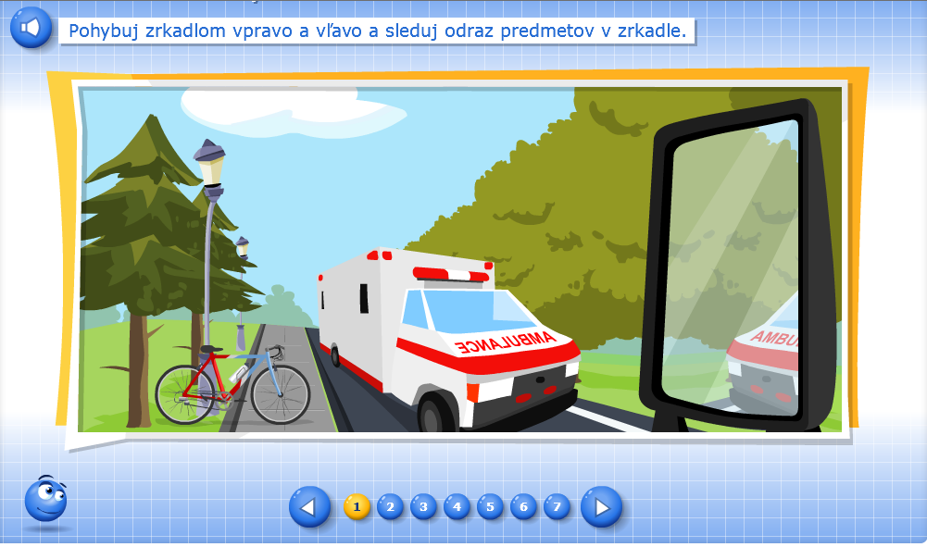
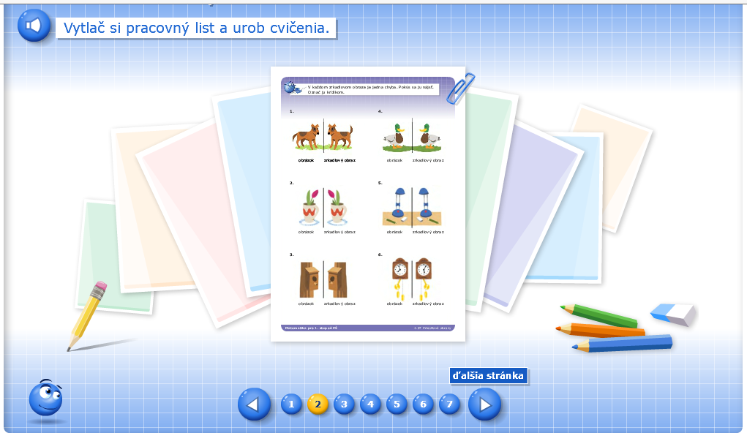
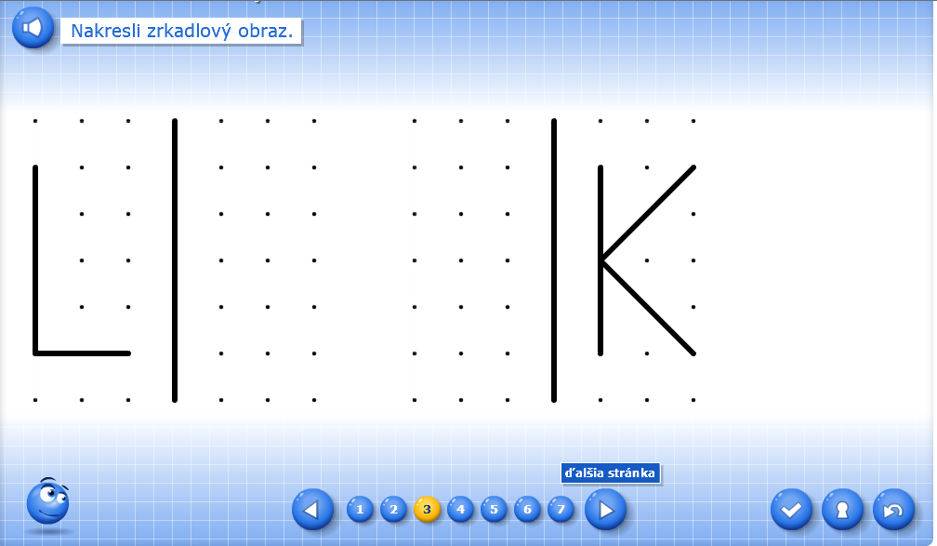
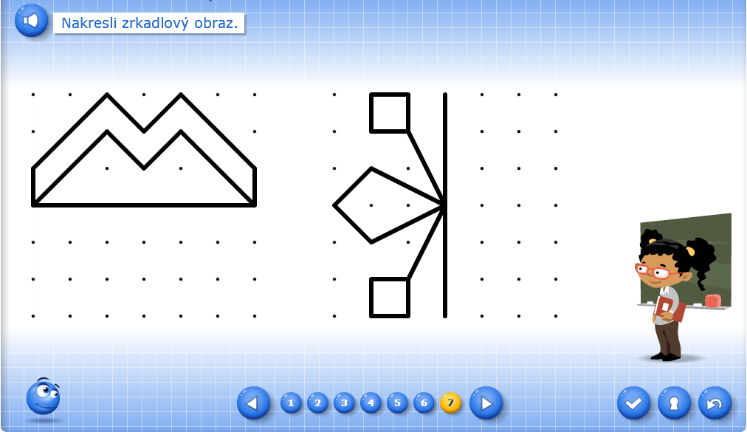
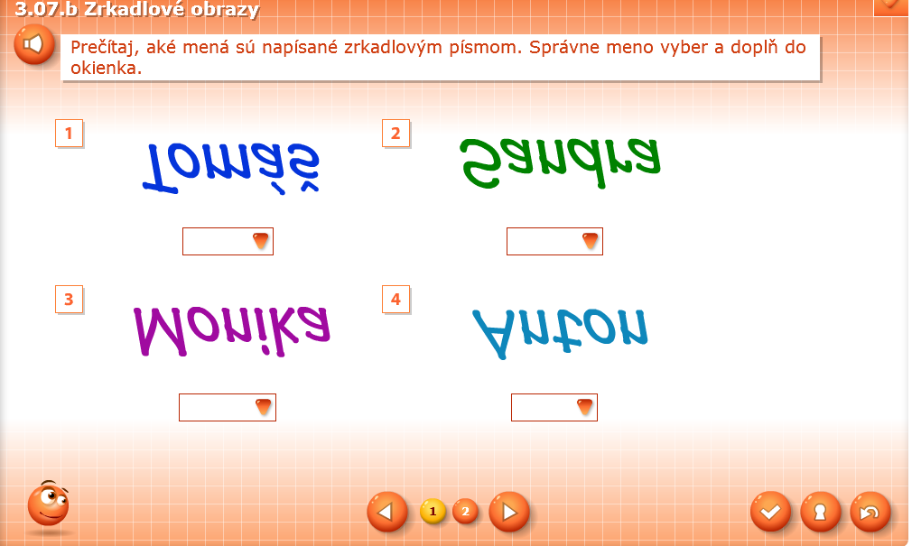
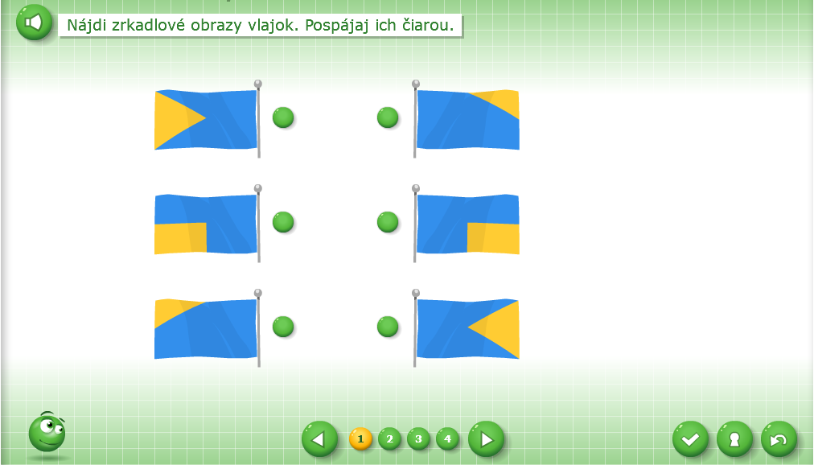
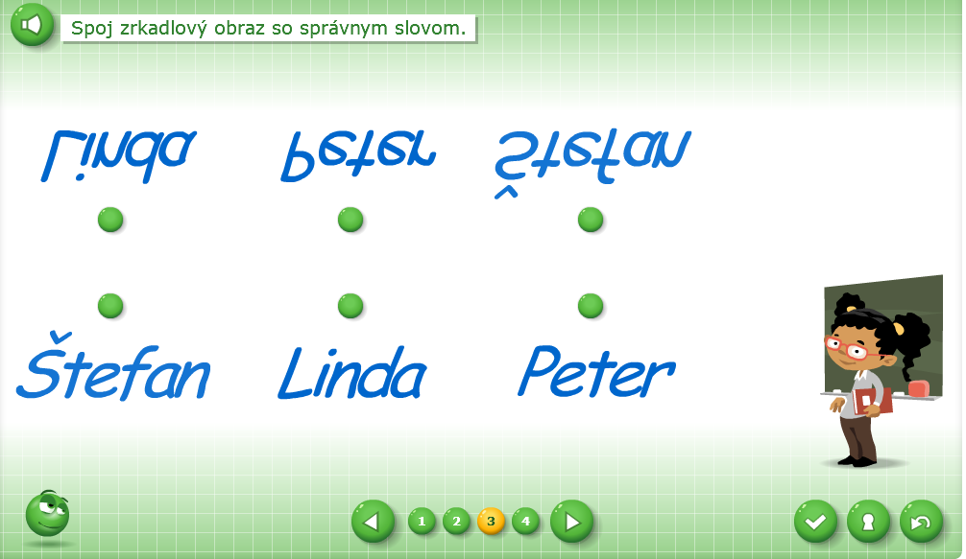

Každá část obsahuje tři barevně odlišené lekce. Žák je při každém kroku kontrolován, takže má okamžitou zpětnou vazbu, která přispívá k efektivitě výuky. Jediným trošku problémem, je tlačítko Ukázat správné odpovědi, které mohou někteří žáci použít k podvádění.
Systém je sice primárně určen pro dotyková zařízení, ale určitě se s ním dá pracovat i jen s pomocí dataprojektoru. Některé části programu umožňují i tisk velmi pěkných pracovních listů.

Poznámka na závěr: Tento materiál má sloužit jako ukázka toho, jakým způsobem je zpracováno učivo v Ekabinetu, a berte ho jako motivaci k využívání systému ve své pedagogické praxi.

